TRƯỜNG MẦM NON HOA THỦY TIÊN ( Khối mẫu giáo nhỡ) 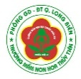
Bài của bé: ………………
Bài 1: Bé hãy đếm số lượng đồ vật, con vật trong mỗi ô rồi tô màu đỏ vào hình tròn có chứa chữ số biểu thị đáp án đúng, sau đó tô màu bức tranh cho đẹp.

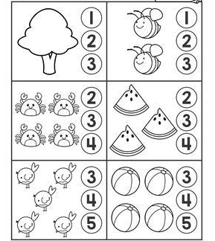
TRƯỜNG MẦM NON HOA THỦY TIÊN ( Khối mẫu giáo nhỡ)
Bài của bé: ………………
Bài 2: Bé hãy tô màu hình tròn tương ứng với số chấm tròn ở mỗi hàng.

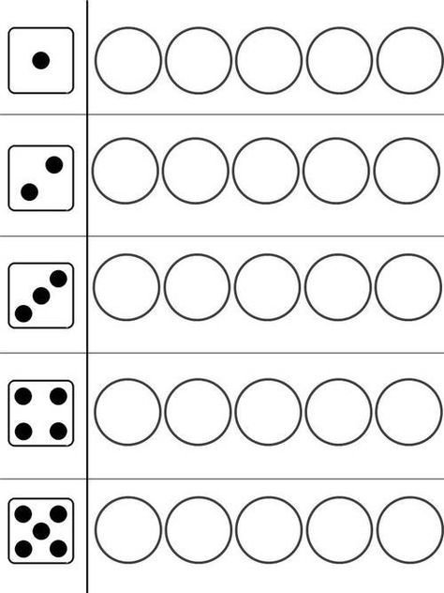
TRƯỜNG MẦM NON HOA THỦY TIÊN ( Khối mẫu giáo nhỡ)
Bài của bé: ………………
Bài 3: Bé hãy đếm số lượng các vật ở mỗi ô sau đó nối với chữ sốchỉ số lượng tương ứng rồi tô màu bức tranh cho đẹp.

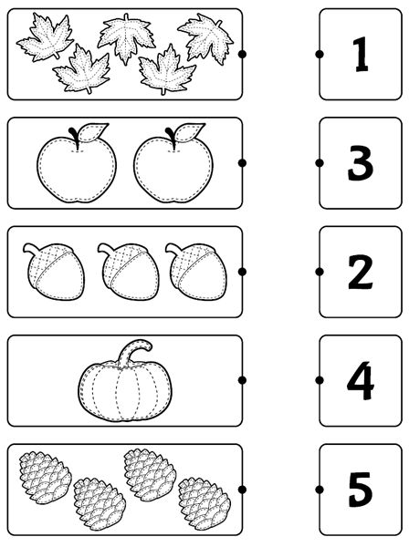
TRƯỜNG MẦM NON HOA THỦY TIÊN ( Khối mẫu giáo nhỡ)
Bài của bé: ………………
Bài 4: Bé hãy nối 2 chú bọ rùa có số chấm tròn và chữ số tương ứng. Tô màu cho các chú bọ rùa

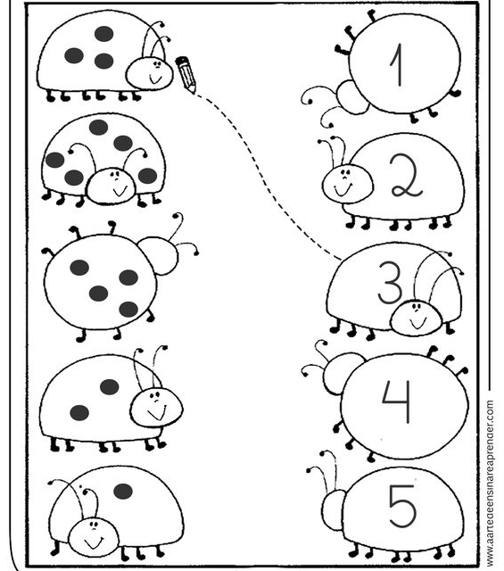
TRƯỜNG MẦM NON HOA THỦY TIÊN ( Khối mẫu giáo nhỡ)
Bài của bé: ………………
Bài 5: Bé hãy vẽ thêm hoa cho đủ số lượng yêu cầu ở mỗi lọ hoa, sau đó tô màu bức tranh cho đẹp.

